**„Golden Set“! VCW überwintert in Europa**

(VCW / Wiesbaden / 7.12.2023) Mehr geht schlichtweg nicht! Der VC Wiesbaden hat am Mittwochabend in der heimischen Sporthalle am Platz der Deutschen Einheit nach 145 epischen Minuten ein wahres Husarenstück geliefert und den Favoriten **Galatasaray Daikin Istanbul** aus dem internationalen **CEV Volleyball Challenge Cup** geworfen – in einer Partie, die als „Sieg des Jahrzehnts“ in die Chronik eingehen wird. Was sich da gerade ereignet hatte, vermochte in der ausverkauften Halle (2.100 Zuschauer) zunächst keiner so recht fassen: Der VCW war nach dem Hinspielsieg (3:2 in Istanbul) und dem 2:3 daheim über den dann entscheidenden „Golden Set“ tatsächlich ins Viertelfinale eingezogen!

Nach mitreißenden fünf Sätzen (20:25, 25:22, 25:21, 18:25, 14:16) musste ein sechster die Entscheidung bringen ... und hier behielt die Truppe von **Headcoach Benedikt Frank** und seinen Co-Trainern **Christian Sossenheimer** und **Daniel Ramirez** die Nerven. Nach dem 15:11 ließen sich die Spielerinnen erschöpft, aber überglücklich aufs Parkett fallen. Freudentränen, geraufte Haare, Fassungslosigkeit über das gerade Geschaffte: Wer diesem Spiel beigewohnt hat, wird noch lange davon erzählen. Sicher auch der türkische Generalkonsul **Erdem Tunçer** (Frankfurt) sowie der Wiesbadener Oberbürgermeister Gert-Uwe Mende, die als Gäste des VCW in der Halle waren. Im Vorfeld des Spiels kam es zu einem Polizeieinsatz, bei dem einer der rund 60 Beamten durch einen Böller verletzt wurde. Aus einer Gruppe anreisender Fans heraus wurden auch Signalfackeln gezündet. Es wurden Ermittlungsverfahren eingeleitet.

**Tollhaus!**

Hunderte türkische Fans in Rot-Gelb machten schon vor dem Anpfiff mächtig Alarm. Die Halle glich rasch einem Tollhaus. Aufgeteilt auf zwei Tribünen sprangen die Männer (zumeist in Fußballtrikots, manche oberkörperfrei) auf und ab. Man warf selbstgebasteltes rot-gelbes Konfetti, und das auch aufs Spielfeld. Es wurde unablässig gebrüllt und gepfiffen – und das besonders laut, wenn die Wiesbadenerinnen servierten. Hallensprecher Tobi Radloff drang nicht mehr durch. Die VCW-Trommler gaben alles, die Heim-Fans hielten dagegen. Der Lärm glich „gefühlt“ hundert Airbustriebwerken. Die VCW-Athletinnen waren bemüht, auch ob der markigen Sprüche, die aus den beiden rot-gelben Ecken kamen, Fassung und Ruhe zu bewahren. Zumindest im ersten Satz schienen die Frank-Damen beeindruckt, dann stellte sich aber der gegenteilige Effekt ein: VCW-Libera **Rene Sain** (Kroatien) fasste es nach dem Spiel so zusammen: „Mich hat diese irre Atmosphäre extra motiviert. Wir wollten unbedingt mit stabiler Leistung dagegenhalten. So ein Spiel habe ich in meiner Karriere noch nicht erlebt. Dass wir als Sieger vom Platz gehen und nun im Viertelfinale stehen, ist eine unglaubliche Story. Wir sind sehr, sehr stolz.“

**Erster bis vierter Satz**

Der VCW ging zu Beginn der Partie durch Außenangreiferin Jaidyn Blanchfield in Führung, Galatasaray glich postwendend aus. Kein Team vermochte sich bis zur Satzmitte mit mehr als zwei Punkten abzusetzen. Beim 14:17 nahm Benedikt Frank die erste Auszeit. Der VCW robbte sich zwar noch auf 19:19 heran, hatte dann aber nicht mehr die nötige Frische, um den Satzgewinn für Galatasaray zu verhindern (20:25). Bei Gala taten sich in diesem Abschnitt vor allem die baumlange Diagonale Danielle Cuttino (USA) und der Block hervor. Zu diesem Zeitpunkt wurden die türkischen Fans von eigenen Offiziellen zur Mäßigung aufgefordert.

Nun war die Heimmannschaft gefordert und sie lieferte: Wieder ging der VCW durch Jaidyn Blanchfield in Führung, und dieses Mal wurde der Vorsprung sukzessive ausgebaut (4:2, 8:4, 10:5, 13:9). Tanja Großer besorgte mit einem Ass das 18:14, dann schlug Mittelblockerin Nina Herelová zweimal beherzt zu. Beim 24:19 hatte man sich fünf Satzbälle erspielt, die zunächst nochmal erfolgreich von Galatasaray angegriffen wurden. Rachel Anderson (Mittelblock) hämmerte schließlich den Ball zum 25:22 aufs Parkett; es stand somit 1:1 nach Sätzen. Das Spiel war schnell, es kam zu keinen langen Ballwechseln. Der VCW hatte sich in allen Elementen gefangen.

Der dritte Satz (Christian Sossenheimer wurde hier früh die rote Karte gezeigt) gestaltete sich zunächst ausgeglichen (4:4, 7:7), ehe der VCW mit schönem Block auf 10:7 stellte. Eng wurde es aber, als İlkin Aydın (Außenangriff) mit einem Ass das 20:19 für Gala erzielte. Sie schlug anschließend ihren Aufschlag ins Netz. Das passierte auch Jaidyn Blanchfield (22:20), was aber keine nennenswerten Folgen mehr hatte. Izabella Rapacz (Diagonal) machte den vielumjubelten Satzgewinn klar (25:21). Nun stand es also 2:1. Die Hessinnen hatten in diesem Abschnitt die Finger an Bälle gebracht, die die ihnen im ersten Satz noch durchgeglitten wären. Man hatte das System der Türkinnen „verstanden“.

Das galt indes nicht für den vierten Satz: Der VCW geriet zusehends in Rückstand (3:5, 6:9, 11:16). Beim 13:18 versuchte Benedikt Frank durch Wechsel (Pauline Bietau im Zuspiel für Milana Božić, Celine Jebens auf Diagonal für Izabella Rapacz) kurzzeitig neue Impulse zu setzen. Wenig später durfte Mittelblockerin Jonna Wasserfaller noch für einen Aufschlag aufs Feld. Mehr als das 18:25 war aber nicht mehr drin – die VCW-Lösungen wurden vom Gegner insgesamt gut verteidigt. Galatasaray hatte nach Sätzen ausgeglichen (2:2).

**Showdown! Tiebreak und „Golden Set“**

Jetzt war klar: Sollte der VCW diesen fünften Kurzsatz verlieren, hätten beide Teams einen 3:2-Sieg in der Höhle des jeweiligen Gegners erzielt – und so sollte es dann auch kommen! Die Hessinnen gaben den Tiebreak aus der Hand, obwohl sie mehrfach in Führung lagen (3:2, 7:4, 10:7 durch Ass von Iza Rapacz). Man war aber in der Crunchtime nicht konsequent genug und ließ Gala auf 13:13 herankommen. Der Matchball für die Gäste (14:13) war umstritten, nicht wenige in der Halle hatten gesehen, dass beim Aufschlag übergetreten wurde. Rachel Anderson glich nochmal auf 14:14 aus, aber am Ende agierten die Türkinnen glücklicher ... Der Tiebreak ging mit 16:14 an den Gast, der (ebenso wie Wiesbaden in Istanbul am Donnerstag zuvor) mit 3:2 gesiegt hatte. Wer ins Viertelfinale einziehen wollte, musste also den selten ausgespielten „Golden Set“ gewinnen. Die Halle stand Kopf!

Die Psyche hätte eigentlich für die Mannschaft des spanischen Coaches [**Guillermo Naranjo Hernández**](https://en.wikipedia.org/w/index.php?title=Guillermo_Naranjo_Hern%C3%A1ndez&action=edit&redlink=1) sprechen sollen ... aber es war der VCW, der trotz des frenetischen Anfeuerungsschwalls der Gästefans die stärkeren Nerven bewies! Die Frank-Schützlinge lagen nur einmal zurück (0:1), und mehr als den Ausgleich zum 2:2, 3:3 und 4:4 hatten die Türkinnen am Ende des wilden Ritts nicht mehr im Tank. Der VCW zog sein System auf beeindruckende Weise durch und zeigte dabei mehrfach eine überragende Angriffssicherung gegen den hohen Block auf der anderen Seite. Nach 9:7 und 12:9 und hatte man beim 14:9 fünf (!) entscheidende Matchbälle für den Einzug ins Viertelfinale. Am Ende hieß es 15:11 – der VCW hatte die Sensation perfekt gemacht! Die Heimfans flippten aus, die rot-gelbe Armada war erstmals verstummt – zunächst zumindest. Denn während die überglücklichen VCW-Athletinnen nach Spielschluss ihre müden Extremitäten dehnten, wurden weitere türkische Schlachtgesänge angestimmt ...

**Statistik**

VC Wiesbaden: Izabella Rapacz (22 Punkte), Rachel Anderson (18), Nina Herelová und Jaidyn Blanchfield (je 15), Tanja Großer (9) sowie Milana Božić (4). Erfolgreichste bei Galatasaray: Logan Eggleston und İlkin Aydin (je 25) und Danielle Cuttino (24).

**STATEMENTS**

VfB Suhl Lotto Thüringen. Geschäftsführer Fetting wird sich zeitnah mit den Offiziellen von AC PAOK Thessaloniki (Griechenland) über die beiden anstehenden Challenge-Cup-Viertelfinalspiele im Januar austauschen. Diese Termine stehen noch nicht fest.

„Das war heute ein einzigartiger Moment für alle – für den Club, die Spielerinnen, für uns Trainer, den Staff, die Ehrenamtlichen, für Fans und die Sponsoren“, so **Benedikt Frank.** „Die Kulisse war grandios. Wir waren anfangs schon etwas eingeschüchtert, aber was unsere Mädels dann gezeigt haben, war eine mentale Meisterleistung. Wir haben uns über alles hinweggesetzt, über die vielen Sprüche und letztlich über das System des Gegners. Ich spreche meinem Team ein ganz großes Kompliment aus.“

**Rachel Anderson** (VCW-Mittelblock): „Das war ein mega Spiel in einer mega Atmosphäre. Auch unsere Fans waren fantastisch. Wir sind mittlerweile Spezialisten für Fünfsatzspiele und wissen, dass wir dem Druck standhalten. Wir sind überglücklich, aber auch müde nach den vielen englischen Wochen. Jetzt feiern wir kurz, regenerieren und sind dann am Samstag gegen Suhl wieder voll fokussiert.“

**NÄCHSTE TERMINE**

**1. Volleyball Bundesliga**

9. Dezember 2023 (Samstag, 19:00 Uhr): VCW – Suhl LOTTO Thüringen  
*(Wiesbaden, Sporthalle am Platz der Deutschen Einheit)*

*Rückrunde*

16. Dezember 2023 (Samstag, 19:00 Uhr): VCW – Allianz MTV Stuttgart  
*(Wiesbaden, Sporthalle am Platz der Deutschen Einheit)*

**Tickets:** [www.vc-wiesbaden.de/tickets](https://www.vc-wiesbaden.de/tickets)

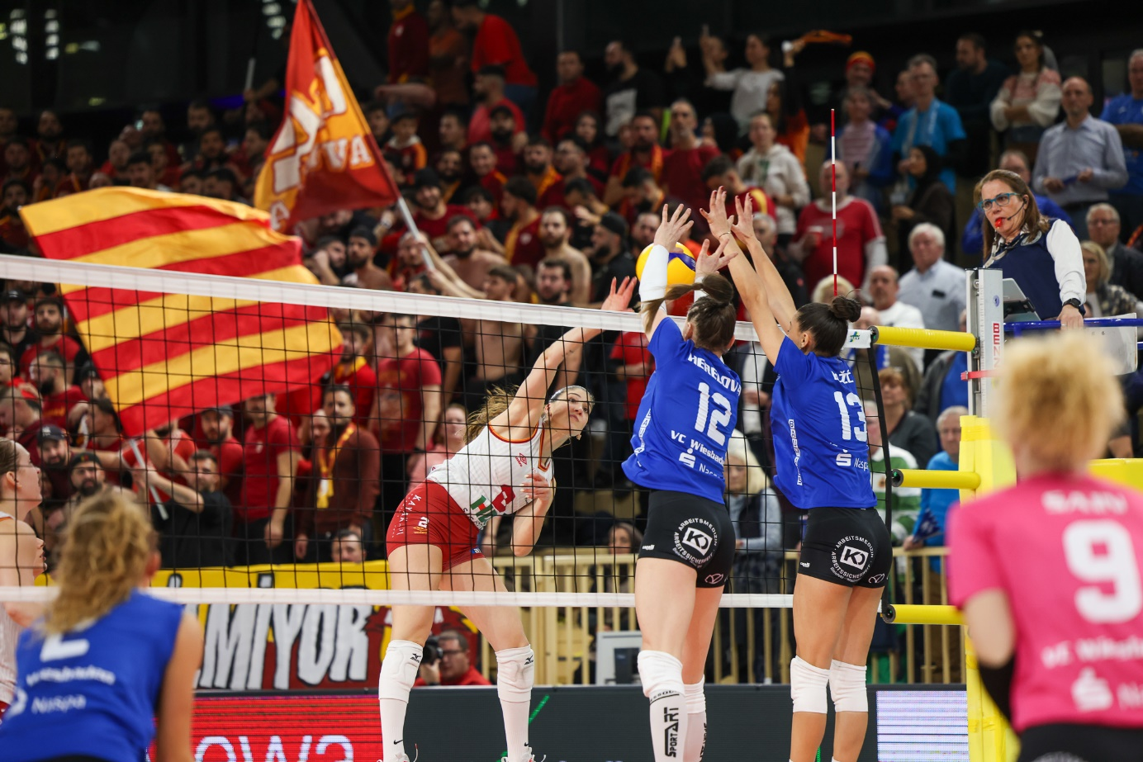*„Golden Set“! VCW überwintert in Europa*  
Foto: Detlef Gottwald | www.detlef-gottwald.de

**Über den VC Wiesbaden**

Der 1. Volleyball-Club Wiesbaden e.V. wurde 1977 gegründet und ist spezialisiert auf Frauen- und Mädchenvolleyball. Die professionelle Damen-Mannschaft ist seit 2004 ohne Unterbrechung in der   
1. Volleyball-Bundesliga vertreten und spielt ihre Heimspiele in der Sporthalle am Platz der Deutschen Einheit, im Herzen der hessischen Landeshauptstadt. Die bislang größten sportlichen Erfolge des VC Wiesbaden sind der Einzug in das DVV-Pokalfinale in der Saison 2012/2013 und 2017/2018 sowie die Deutsche Vizemeisterschaft in der Saison 2009/2010. Auch die erfolgreiche Nachwuchsarbeit ist Teil des VCW. Aktuell bestehen über 30 Nachwuchs-Teams, die in den vergangenen Jahren zahlreiche Titel bei überregionalen Volleyball-Meisterschaften sowie im Beachvolleyball erkämpften. Als Auszeichnung dafür erhielt der VC Wiesbaden im Jahr 2016 das „Grüne Band“ des Deutschen Olympischen Sportbundes (DOSB). Der VC Wiesbaden ist Lizenzgeber der unabhängigen VC Wiesbaden Spielbetriebs GmbH, die die Erstliga-Mannschaft stellt. Der Verein ist zudem Mitglied der Volleyball Bundesliga ([www.volleyball-bundesliga.de](http://www.volleyball-bundesliga.de/)) sowie des Hessischen Volleyballverbands (www.hessen-volley.de). Das Erstliga-Team wird präsentiert von den Platin-Lilienpartnern ESWE Versorgung (www.eswe.com) und OFB Projektentwicklung ([www.ofb.de](http://www.ofb.de)).

*Text- und Bildmaterial stehen honorarfrei zur Verfügung – beim Bild gilt Honorarfreiheit ausschließlich bei Nennung des Fotografen. Weitere Pressemitteilungen und Informationen unter: www.vc-wiesbaden.de*